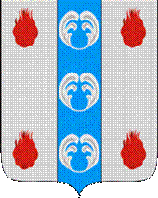

Российская Федерация

Новгородская область

АДМИНИСТРАЦИЯ ПОДДОРСКОГО МУНИЦИПАЛЬНОГО РАЙОНА

П О С Т А Н О В Л Е Н И Е
14.12.2021 № 603
с.Поддорье

Об установлении
публичного сервитута

В соответствии с Земельным кодексом Российской Федерации, Федеральными законами от 25.10.2001 № 137-ФЗ «О введении в действие Земельного кодекса Российской Федерации», от 06.10.2003 № 131-ФЗ «Об общих принципах организации местного самоуправления в Российской Федерации», приказом Министерства экономического развития Российской Федерации от 10.10.2018 «Об утверждении требований к форме ходатайства об установлении публичного сервитута, содержанию обоснования необходимости установления публичного сервитута», Уставом Поддорского муниципального района, на основании ходатайства от 06.04.2021 публичного акционерного общества «Межрегиональная распределительная сетевая компания Северо-Запада (ИНН 7802312751, ОГРН 1047855175785) и схемы расположения границ публичного сервитута на кадастровом плане территории, Администрация муниципального района ПОСТАНОВЛЯЕТ:
1. Установить в пользу публичного акционерного общества «Межрегиональная распределительная сетевая компания Северо-Запада (ИНН 7802312751, ОГРН 1047855175785) публичный сервитут площадью 5231 кв.м. в отношении земельного участка в границе кадастрового квартала с кадастровым номером 53:15:0043601, расположенного по адресу: Новгородская область, Поддорский район, Белебелковское сельское поселение, для размещения и эксплуатации объекта электросетевого хозяйства: «ВЛ–0,4 кВнп Скопино» (далее – публичный сервитут) и утвердить границу публичного сервитута согласно Приложению1 к настоящему постановлению.
  - Цель установления публичного сервитута: в соответствии с пунктом 1 части 39.37 Земельного кодекса Российской Федерации, пунктом 3 статьи 3.6 Федерального закона от 25.10.2001 № 137-ФЗ «О введении в действие Земельного кодекса Российской Федерации».
  - Срок публичного сервитута - 49 (сорок девять) лет.
  - Порядок установления зон с особыми условиями использования территорий и содержание ограничений прав на земельные участки в границах таких зон установлен постановлением Правительства Российской Федерации от 24.02.2009 № 160 «О порядке установления охранных зон объектов электросетевого хозяйства и особых условий использования земельных участков, расположенных в границах таких зон».
1.4. Плата за публичный сервитут на основании пунктов 3, 4 статьи3.6 Федерального закона от 25.10.2001 № 137-ФЗ «О введении в действие Земельного кодекса Российской Федерации» не устанавливается.
  - Возмещение правообладателю земельного участка убытков, причиненных осуществлением сервитута, осуществляется в порядке, предусмотренным действующем законодательством Российской Федерации.
  - Публичному акционерному обществу «Межрегиональная распределительная сетевая компания Северо-Запада (ИНН 7802312751, ОГРН 1047855175785) привести земельный участок в состояние, пригодное для его использования в соответствии с разрешенным использованием, в срок не позднее чем три месяца после завершения строительства, капитального или текущего ремонта, реконструкции, эксплуатации, консервации, сноса инженерного сооружения, для размещения которого был установлен публичный сервитут.
- Комитету по экономике и управлению муниципальным имуществом Администрации Поддорского муниципального района в течение пяти рабочих дней со дня принятия настоящего постановления направить копию настоящего постановления с приложением утвержденной схемы расположения границ публичного сервитута:
  - правообладателям земельных участков, в отношении которых принято решение об установлении публичного сервитута;
  - в Управление Федеральной службы государственной регистрации, кадастра и картографии по Новгородской области;
  - Публичному акционерному обществу «Межрегиональная распределительная сетевая компания Северо-Запада (ИНН 7802312751, ОГРН 1047855175785), а также сведения о лицах, являющихся правообладателями земельных участков, сведения о лицах, подавших заявления об учете их прав (обременений прав) на земельные участки, способах связи с ними, копии документов, подтверждающих права указанных лиц на земельные участки.
- Опубликовать настоящее постановление в муниципальной газете «Вестник Поддорского муниципального района» и разместить на официальном сайте Администрации Поддорского муниципального района в информационно-телекоммуникационной сети «Интернет».

Глава
муниципального района Е.В. Панина

УТВЕРЖДЕН
постановлением Администрации
Поддорского муниципального
района от 14.12.2021 № 603

Приложение 1

Схема границ размещения публичного сервитута
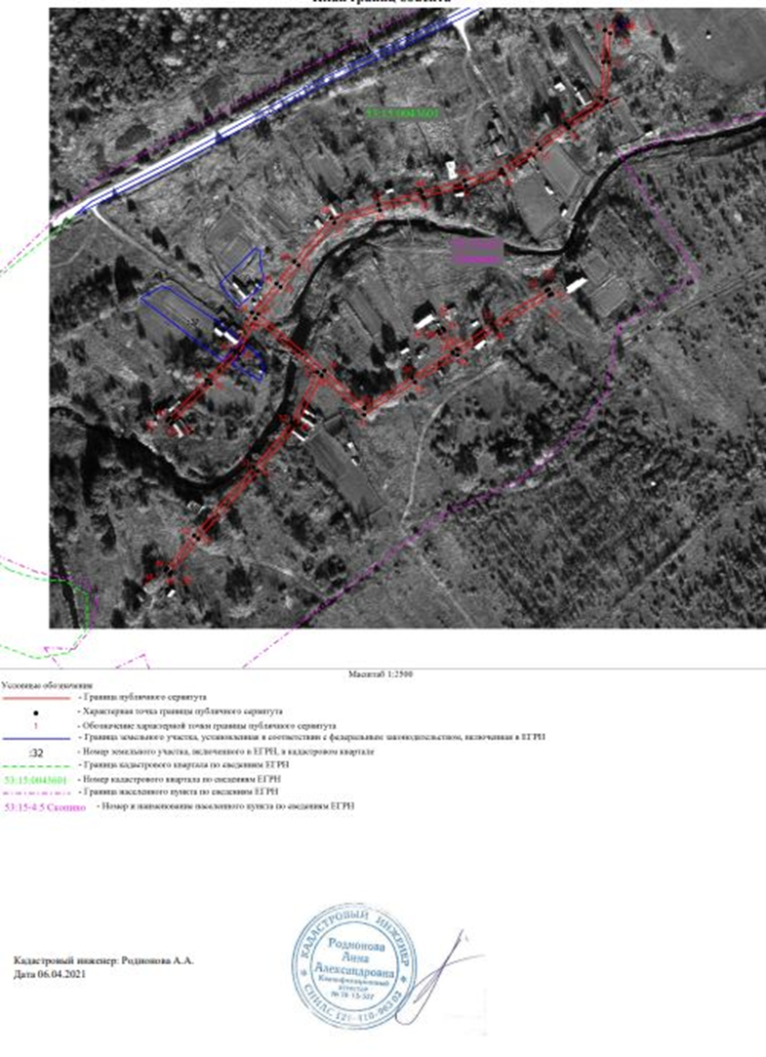
Объект «ВЛ –0,4 кВ нп Скопино

«ВЛ –0,4 кВ нп Скопино»
Площадь публичного сервитута 5231кв. м
Система координат МСК 53 (Зона-2)
Метод определения координат: метод спутниковых геодезических измерений
Обозначение характерных точек | Координаты, м |  | Средняя квадратическая погрешность положения характерной точки (Mt), м
Обозначение характерных точек | X | Y
1 | 2 | 3 | 4
1 | 480662.07 | 2160728.07 | 0.1
2 | 480683.64 | 2160758.87 | 0.1
3 | 480701.45 | 2160783.40 | 0.1
4 | 480723.76 | 2160814.27 | 0.1
5 | 480754.92 | 2160816.10 | 0.1
6 | 480782.55 | 2160917.46 | 0.1
7 | 480789.91 | 2160829.16 | 0.1
8 | 480788.34 | 2160829.90 | 0.1
9 | 480787.51 | 2160830.92 | 0.1
10 | 480785.94 | 2160831.66 | 0.1
11 | 480779.88 | 2160822.03 | 0.1
12 | 480754.67 | 2160820.80 | 0.1
13 | 480721.26 | 2160818.83 | 0.1
14 | 480697.65 | 2160786.16 | 0.1
15 | 480679.84 | 2160761.64 | 0.1
16 | 480657.79 | 2160730.14 | 0.1
17 | 480648.04 | 2160697.39 | 0.1
18 | 480638.15 | 2160660.26 | 0.1
19 | 480626.81 | 2160623.00 | 0.1
20 | 480615.81 | 2160583.44 | 0.1
21 | 480579.30 | 2160552.53 | 0.1
22 | 480560.39 | 2160537.16 | 0.1
23 | 480537.28 | 2160517.75 | 0.1
24 | 480488.08 | 2160574.91 | 0.1
25 | 480455.74 | 2160609.81 | 0.1
26 | 480482.08 | 2160650.79 | 0.1
27 | 480504.19 | 2160685.77 | 0.1
28 | 480520.23 | 2160674.83 | 0.1
29 | 480522.17 | 2160673.51 | 0.1
30 | 480524.75 | 2160677.37 | 0.1
31 | 480522.88 | 2160678.71 | 0.1
32 | 480506.80 | 2160689.68 | 0.1
33 | 480528.18 | 2160719.94 | 0.1
34 | 480557.32 | 2160766.96 | 0.1
35 | 480558.56 | 2160768.96 | 0.1
36 | 480554.58 | 2160771.47 | 0.1
37 | 480553.33 | 2160769.44 | 0.1
38 | 480524.26 | 2160722.53 | 0.1
39 | 480501.59 | 2160690.44 | 0.1
40 | 480478.12 | 2160653.32 | 0.1
41 | 480449.82 | 2160609.29 | 0.1
42 | 480483.67 | 2160572.67 | 0.1
43 | 480440.48 | 2160550.78 | 0.1
44 | 480401.25 | 2160517.45 | 0.1
45 | 480342.39 | 2160465.94 | 0.1
46 | 480314.00 | 2160442.78 | 0.1
47 | 480312.18 | 2160441.29 | 0.1
48 | 480314.93 | 2160437.57 | 0.1
49 | 480316.98 | 2160439.13 | 0.1
50 | 480345.43 | 2160462.35 | 0.1
51 | 480404.32 | 2160513.89 | 0.1
52 | 480443.10 | 2160546.84 | 0.1
53 | 480486.92 | 2160569.05 | 0.1
54 | 480533.20 | 2160515.29 | 0.1
55 | 480502.77 | 2160501.23 | 0.1
56 | 480476.66 | 2160476.62 | 0.1
57 | 480443.59 | 2160444.13 | 0.1
58 | 480441.92 | 2160442.49 | 0.1
59 | 480445.20 | 2160439.14 | 0.1
60 | 480446.89 | 2160440.78 | 0.1
61 | 480479.92 | 2160473.23 | 0.1
62 | 480505.43 | 2160497.28 | 0.1
63 | 480538.29 | 2160512.46 | 0.1
64 | 480563.39 | 2160533.54 | 0.1
65 | 480582.30 | 2160548.91 | 0.1
66 | 480619.95 | 2160580.79 | 0.1
67 | 480631.32 | 2160621.68 | 0.1
68 | 480642.67 | 2160658.96 | 0.1
69 | 480652.57 | 2160696.11 | 0.1
1 | 480662.07 | 2160728.07 | 0.1
70 |  |  | 0.1
71 |  |  | 0.1
72 |  |  | 0.1
73 |  |  | 0.1
74 |  |  | 0.1
67 |  |  | 0.1

